11月19日

【Android】GPSを偽装して居場所を変更【位置情報偽装】

http://rookieeditor.blog119.fc2.com/blog-entry-122.html

アプリ：Fake GPS location

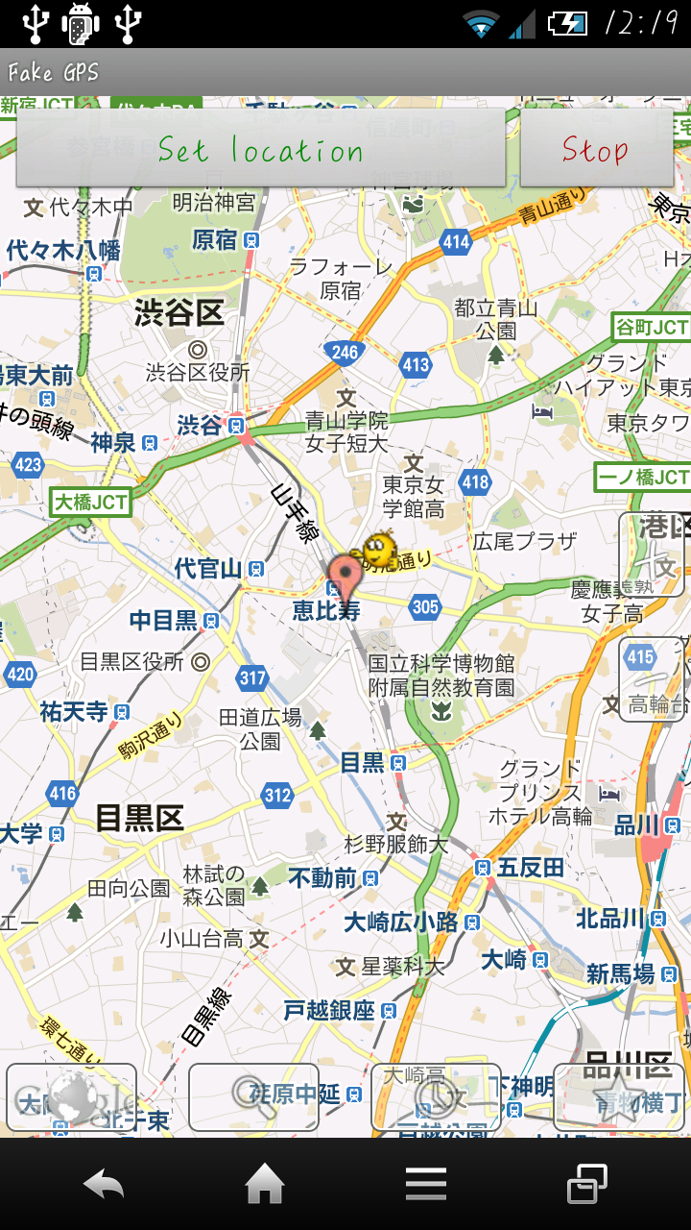

Twitter仕様

検索：Twitter サイトにある公式の検索結果は過去1週間まで．

個人のツイート：3200件まで表示．1ユーザーのアカウントのツイート自体は3200件超えると直接見られなくなるがログには残っている．アプリなどで見ることが可能．

TwitterのAPIは大きく分けて，いわゆるふつうのAPIとStreaming APIがある．ふつうのAPIでリアルタイムに情報を取ろうとすると，たとえば10秒ごとに検索したりしなければいけなくて，そうすると，API利用回数制限の上限を超えてしまう．この問題を拝披するためにStreaming APIを使う．Streaming APIは，日本語のキーワードで検索できないと安藤が言っていた（矢吹が試して確認する）．

Streaming APIは使うのが面倒な部分もある（例：JavaScriptで処理しにくい）．ふつうのAPIでも，かなりの回数使えそうだから，10秒ごとの更新くらいなら，これで十分かもしれない．

矢吹の宿題

1. Google MapsでルートをAPIで調べる方法の確認
2. Twitterで場所を指定して検索する方法の確認
3. ルートAPIの結果を検索用に分割するプログラムの作成
4. 分割した結果でTwitterを検索するプログラムの作成

伊藤の宿題

1. 学会発表用のタイトルと要旨（300字）を考える．参考：<http://www.gakkai-web.net/php-bin/gakkai/ipsj/new2.php>
2. Twitterアプリを作って，そのConsumer KeyとConsumer Secretを矢吹に報告する．
3. 矢吹の宿題1の動作確認と解読
4. 矢吹の宿題2の動作確認と解読
5. 矢吹の宿題3の動作確認と解読
6. 矢吹の宿題4の動作確認と解読